3.5 NÁVRH PLYNOVODNÍ STL PŘÍPOJKY

…………………………………. T4

1.) VSTUPNÍ DATA
– objemový průtok Vr = ……. m³/h = …….. m³/s
– Světlost potrubí má být navržena tak, aby střední rychlost proudění plynu nepřekročila: Viz 2.6.5
10 m / s pro NTL přípojky
13 m / s pro STL přípojky

2.) VÝPOČET
– podle V = s.w
S = $\frac{V}{w}$ = $\frac{0,00147}{13}$ = 0,00011 m²
S = $\frac{πd^{2}}{4}$
d = $\sqrt{\frac{4S}{π}}$ = $\sqrt{\frac{4.0,00011}{π}}$ = 0,012 m = 12 mm
3.) NÁVRH
– navrhuji PE 32x3,0 mm (dle minimální světlosti) od firmy Gascontrol Plast
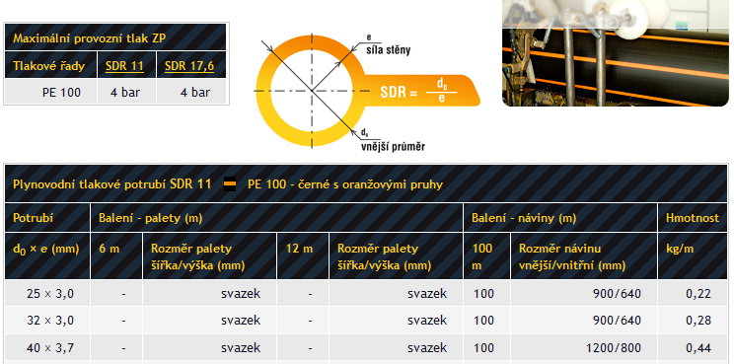

Zdroj: http://www.gascontrolplast.cz/

